BỘ GIÁO DỤC VÀ ĐÀO TẠO
TRƯỜNG ĐẠI HỌC ĐẠI NAM

BÀI TẬP LỚN
TÊN HỌC PHẦN: BACKEND
ĐỀ TÀI: PHẦN MỀM QUẢN LÝ CHO THUÊ THIẾT BỊ XÂY DỰNG

Giảng viên hướng dẫn: ThS. Tạ Chí Hiếu
Danh sách sinh viên thực hiện: Nhóm 11
1. Nguyễn Việt Hoàng-1871020253
2. Nguyễn Anh Đức-1871020148
3. Lưu Phương Thảo-1871020681

Hà Nội, năm 2025

LỜI NÓI ĐẦU
Sự phát triển mạnh mẽ của công nghệ thông tin đang từng bước số hóa và tối ưu hóa quy trình vận hành của mọi ngành nghề. Trong lĩnh vực xây dựng và dịch vụ phụ trợ, công tác quản lý kho bãi, theo dõi xuất/nhập và cho thuê thiết bị (như giàn giáo, cốp pha, máy móc) đóng vai trò vô cùng quan trọng để đảm bảo tiến độ dự án cũng như lợi nhuận của doanh nghiệp.
Tuy nhiên, trên thực tế, nhiều cơ sở kinh doanh dịch vụ cho thuê thiết bị xây dựng vẫn đang duy trì phương thức quản lý thủ công qua sổ sách hoặc các trang tính rời rạc. Điều này không chỉ gây thất thoát tài sản, khó khăn trong việc đối soát tồn kho theo thời gian thực, mà còn dẫn đến những sai sót trong quá trình tính toán chi phí – đặc biệt là các nghiệp vụ phức tạp như tính phí phạt trả chậm (Late Fee) hay khấu hao đền bù khi thiết bị hư hỏng (Depreciation Logic).
Nhận thức được những hạn chế đó, cùng với mong muốn áp dụng các kiến thức nền tảng về quản trị cơ sở dữ liệu, phát triển web và tư duy lập trình hướng đối tượng vào việc giải quyết một bài toán thực tiễn, nhóm chúng em đã quyết định lựa chọn đề tài: "Xây dựng Backend Phần mềm Quản lý Cho thuê Thiết bị Xây dựng" (thuộc Nhóm 4: Dịch vụ & Thuê mướn) làm nội dung nghiên cứu và phát triển cho bài tập lớn lần này.
Mục tiêu cốt lõi của đề tài là xây dựng một hệ thống Backend mạnh mẽ, có khả năng tự động hóa quy trình quản lý xuất nhập kho, kiểm tra tính khả dụng của thiết bị (Availability Check) và đảm bảo tính minh bạch, chính xác tuyệt đối trong việc lập hóa đơn, tính toán phụ phí.
Chúng em xin gửi lời cảm ơn chân thành đến Giảng viên hướng dẫn môn học đã truyền đạt những kiến thức quý báu và tận tình định hướng để nhóm có thể hoàn thiện đề tài này.
Do giới hạn về mặt thời gian và kinh nghiệm thực tiễn triển khai hệ thống lớn, báo cáo và sản phẩm chắc chắn không tránh khỏi những thiếu sót nhất định. Chúng em rất mong nhận được sự đánh giá và những lời góp ý quý báu từ Thầy/Cô để tiếp tục hoàn thiện ứng dụng và nâng cao kỹ năng của bản thân trong tương lai.
Chúng em xin chân thành cảm ơn!

MỤC LỤC
LỜI NÓI ĐẦU 1
MỤC LỤC 2
MỤC LỤC HÌNH ẢNH 5
PHẦN I: MỞ ĐẦU 7
1.1. Tên đề tài 7
1.2. Tính cấp thiết của đề tài 7
1.3. Mục tiêu đề tài 7
1.4. Phạm vi công việc 8
PHẦN II: PHÂN TÍCH YÊU CẦU HỆ THỐNG 1
2.1. Phân tích đối tượng sử dụng 1
2.2. Phân tích yêu cầu chức năng chính 1
2.2.1. Nhóm chức năng A: Quản lý dữ liệu nền 1
2.2.2. Nhóm chức năng B: Nghiệp vụ cho thuê** 2
2.2.3. Nhóm chức năng C: Báo cáo & Thống kê 3
PHẦN III: THIẾT KẾ CƠ SỞ DỮ LIỆU 4
3.1. Sơ đồ Lôgic ER (Entity-Relationship) 4
3.2. Chi tiết các bảng dữ liệu 5
3.2.1. User (Người dùng) 5
3.2.2. Category (Danh mục thiết bị) 6
3.2.3. Equipment (Thiết bị) 6
3.2.4. EquipmentSpecification (Thông số kỹ thuật thiết bị) 6
3.2.5. EquipmentCompensation (Bồi thường thiết bị) 6
3.2.6. RentalOrder (Đơn thuê thiết bị) 7
3.2.7. RentalOrderItem (Chi tiết đơn thuê) 7
3.2.8. Invoice (Hóa đơn) 7
3.2.9. Payment (Thanh toán) 7
3.2.10. DepreciationRecord (Khấu hao thiết bị) 8
3.3. Tóm tắt thiết kế dữ liệu 8
3.3.1. Nhóm quản lý Sản phẩm (Equipments & Categories) 8
3.3.2. Nhóm quản lý Khách hàng (Users) 8
3.3.3. Nhóm quản lý Giao dịch (Rental Orders & Details) 8
3.3.4. Nhóm quản lý Tài chính (Invoices) 8
PHẦN IV: THIẾT KẾ API BACKEND 1
4.1. Kiến trúc Backend 1
4.2. Danh sách API Endpoints 1
4.2.1. Quản trị hệ thống (Admin) 1
4.2.2. Người dùng (User) 1
4.2.3. Đăng nhập/Đăng xuất 1
4.2.4. API chức năng (RESTful, cho Frontend/Client) 2
4.3. Cấu trúc Request/Response mẫu 2
PHẦN V: PHÂN CÔNG NHIỆM VỤ SINH VIÊN 1
5.1. Thống kê quy mô nhóm 1
5.2. Bảng phân công chi tiết 1
5.3. Bảng tóm tắt phân công 4
PHẦN VI: CHI TIẾT LOGIC NGHIỆP VỤ 1
6.1. Logic tính phí thuê thiết bị 1
6.2. Logic báo cáo 1
6.2.1. Báo cáo doanh thu 1
6.2.2. Báo cáo trạng thái thiết bị 1
6.2.3. Báo cáo bồi thường thiết bị 2
6.2.4. Báo cáo khấu hao thiết bị 2
6.2.5. Báo cáo tổng hợp & hiệu năng 3
6.2.6. Lưu ý về hiệu năng và bảo mật 3
PHẦN VII: YÊU CẦU KỸ THUẬT & MÔI TRƯỜNG LÀM VIỆC 1
7.1. Stack công nghệ 1
7.2. cấu trúc Backend (ASP.NET CORE) 1
7.3. Mô tả chi tiết các thư mục/chức năng 3
7.4. Yêu cầu môi trường 4
Phần IX: trang web thực tế 5
9.1. Trang đăng nhập 5
9.2. Bảng đăng nhập 5
9.3. Trang chủ của khách hàng 6
9.4. Trang đăng kí đơn thuê 6
9.5. Trang xem thiết bị khả dụng 7
9.6. Trang quản lí đơn thuê 7
9.7. Trang thanh toán hóa đơn 8
9.8. Trang quản trị hệ thống 8
9.8. Trang quản lí người dùng 9
9.9. Trang thêm người dùng 9
9.10. Trang quản lí danh mục 10
9.11. Trang sửa danh mục 10
9.12. Trang quản lí thiết bị 11
9.13. Trang quản lí hóa đơn 11
9.14. Trang thêm hóa đơn 12
KẾT LUẬN 13

MỤC LỤC HÌNH ẢNH
3.1.a. Sơ đồ chung 4
3.1.b. Sơ đồ quan hệ Equipment và EquipmentSpecification 5
3.1.c. Sơ đồ quan hệ RentalOrder và Invoice 5
. 3.1.d. Sơ đồ quan hệ Invoice và Payment 5
3.1.e. Sơ đồ quan hệ Invoice và Payment 5
3.1.f. Sơ đồ quan hệ Invoice và Payment 5
4.2.1. Bảng quản trị hệ thống 1
4.2.2. Bảng người dùng 1
4.2.3. Bảng người dùng 1
4.2.4. Bảng API chức năng 2
5.1. Bảng quy mô 1
5.2.a. Bảng API của SV1 1
5.2.b. API Endpoint của SV2 2
5.2.c. API Endpoints của SV3 3
7.1. Bảng stack công nghệ 1
9.1. Trang đăng nhập 5
9.2. Bảng đăng nhập 5
9.3. Trang chủ khách hàng 6
9.4. Trang đăng kí đơn thuê 6
9.5. Trang xem thiết bị khả dụng 7
9.6. Trang quan lí đơn thuê 7
9.7. Trang thanh toán hóa đơn 8
9.7. Trang quản trị hệ thống 8
9.8. Trang quản lí người dùng 9
9.9. Trang thêm người dùng 9
9.10. Trang quản lí danh mục 10
9.11. Trang sửa danh mục 10
9.12. Trang quản lí thiết bị 11
9.13. Trang quản lí hóa đơn 11
9.14. Trang thêm hóa đơn 12

PHẦN I: MỞ ĐẦU

1.1. Tên đề tài
"Xây dựng Backend Phần mềm Quản lý Cho thuê Thiết bị Xây dựng"

1.2. Tính cấp thiết của đề tài
Tại Việt Nam, công tác quản lý dịch vụ cho thuê thiết bị xây dựng (giàn giáo, cốp pha, máy khoan, máy đầm...) hiện nay thường mang tính thủ công và gặp nhiều khó khăn:
- Vấn đề quản lý: Các kho bãi thường sử dụng sổ sách ghi chép hoặc file Excel đơn giản để theo dõi xuất/nhập kho, dễ gây nhầm lẫn, thất thoát tài sản và không nắm rõ tình trạng hao mòn của thiết bị.
- Vấn đề tính toán: Quy trình tính tiền thuê phức tạp (tùy theo ngày/tháng), đặc biệt là việc tính toán thủ công các khoản phụ phí như phí phạt trả chậm hoặc tiền đền bù khi thiết bị hư hỏng, móp méo rất mất thời gian và dễ sai sót.
- Vấn đề theo dõi: Khó khăn trong việc kiểm tra nhanh số lượng thiết bị đang trống để đáp ứng nhu cầu của khách hàng mới (thường xuyên gặp tình trạng hứa cho thuê nhưng trong kho đã hết).
- Vấn đề quản trị: Không có hệ thống tập trung để quản lý đồng bộ dữ liệu khách hàng, hợp đồng, theo dõi doanh thu và tình trạng kho bãi theo thời gian thực.
Giải pháp: Xây dựng Backend tập trung để tự động hóa quy trình quản lý xuất nhập kho, kiểm tra tính khả dụng của thiết bị, đảm bảo tính toán chính xác chi phí thuê, các khoản phạt và cung cấp công cụ quản trị hiệu quả.

1.3. Mục tiêu đề tài
Mục tiêu chính của bài tập lớn:
- Thiết kế cơ sở dữ liệu cho hệ thống quản lý cho thuê thiết bị xây dựng (10+ bảng)
- Xây dựng API Backend với ASP.NET Core hỗ trợ quản lý thiết bị, danh mục, người dùng, đơn thuê, hóa đơn, thanh toán, bồi thường, báo cáo
- Triển khai logic nghiệp vụ: kiểm tra tồn kho, tính phí thuê, quản lý bồi thường, báo cáo doanh thu, thiết bị hỏng
- Phát triển hệ thống báo cáo: doanh thu, thiết bị đang thuê, thiết bị hỏng, lịch sử giao dịch
- Triển khai logic nghiệp vụ phức tạp:
  - Availability Check: Tự động kiểm tra số lượng thiết bị khả dụng (Tổng - Đang cho thuê = Sẵn sàng) trước khi tạo hợp đồng mới.
  - Late Fee: Tự động tính toán phí phạt quá hạn nếu khách hàng trả thiết bị chậm so với thời hạn hợp đồng.
  - Depreciation Logic: Hỗ trợ tính toán và ghi nhận tiền phạt đền bù nếu khách hàng trả thiết bị trong tình trạng hư hỏng, móp méo.

1.4. Phạm vi công việc
- Phạm vi dữ liệu: Quản lý quy mô vừa và nhỏ (ví dụ: tối đa 10,000 thiết bị các loại và 1,000 khách hàng/hợp đồng).
- Phạm vi chức năng: Phân quyền cho 3 nhóm người dùng (Khách hàng, Quản trị viên - Admin).
- Phạm vi công nghệ: Backend RESTful API (ASP.NET Core 10, Entity Framework, SQL Server)
- Phạm vi thời gian: 1 kỳ học (4-5 tháng).

PHẦN II: PHÂN TÍCH YÊU CẦU HỆ THỐNG

2.1. Phân tích đối tượng sử dụng
Nhóm người dùng | Vai trò | Nhu cầu chính
Admin | Quản trị hệ thống | Quản lý người dùng, danh mục, thiết bị, báo cáo tổng hợp
Nhân viên | Quản lý vận hành | Tạo đơn thuê, trả thiết bị, lập hóa đơn, ghi nhận bồi thường
Người dùng | Lập hợp đồng, theo dõi hợp đồng bản thân, thanh toán hóa đơn | Xem thiết bị, tạo đơn thuê, xem hóa đơn, thanh toán
Kết luận: Hệ thống tập trung vào Backend quản lý nghiệp vụ cho thuê thiết bị, hỗ trợ 3 loại người dùng với quyền hạn khác nhau.

2.2. Phân tích yêu cầu chức năng chính

2.2.1. Nhóm chức năng A: Quản lý dữ liệu nền
Mục tiêu: Đảm bảo dữ liệu nền (danh mục, thiết bị, người dùng) luôn chính xác, đầy đủ, dễ quản lý.
Quản lý danh mục thiết bị:
- Thêm/sửa/xóa danh mục (CRUD), mỗi danh mục có mã, tên, mô tả.
- Kiểm tra trùng mã, tên khi thêm mới.
- Giao diện admin cho phép lọc, tìm kiếm danh mục.

Quản lý thiết bị:
- Thêm/sửa/xóa thiết bị, cập nhật số lượng, trạng thái (sẵn sàng, đang thuê, đang sửa).
- Mỗi thiết bị liên kết với một danh mục, có thông số kỹ thuật, giá thuê theo ngày/tháng.
- Kiểm tra tồn kho khi cập nhật số lượng.
- Giao diện admin cho phép lọc thiết bị theo danh mục, trạng thái.

Quản lý người dùng:
- Thêm/sửa/xóa người dùng, phân quyền (Admin, Staff, User).
- Kiểm tra trùng username/email khi đăng ký.
- Quản lý trạng thái tài khoản (active/inactive).
- Giao diện admin cho phép tìm kiếm, lọc theo vai trò.

Luồng nghiệp vụ ví dụ:
- Admin đăng nhập → vào trang quản lý danh mục → thêm mới danh mục → kiểm tra trùng mã → lưu vào DB.
- Admin vào trang quản lý thiết bị → thêm thiết bị mới → chọn danh mục → nhập thông số kỹ thuật → lưu.
- Admin quản lý người dùng → thêm tài khoản staff → phân quyền → gửi thông báo tạo tài khoản.

2.2.2. Nhóm chức năng B: Nghiệp vụ cho thuê**
Mục tiêu: Quản lý toàn bộ quy trình cho thuê thiết bị, từ tạo đơn đến trả thiết bị, lập hóa đơn, xử lý bồi thường.
Tạo đơn thuê thiết bị:
- Người dùng chọn thiết bị, nhập số lượng, thời gian thuê.
- Hệ thống kiểm tra tồn kho, xác nhận khả dụng.
- Sinh đơn thuê, lưu trạng thái "Pending".

Quản lý đơn thuê:
- Staff xác nhận đơn thuê, cập nhật trạng thái thiết bị (đang thuê).
- Theo dõi lịch sử thuê, trả thiết bị, cập nhật trạng thái khi trả.

Lập hóa đơn, ghi nhận thanh toán:
- Khi đơn thuê hoàn thành, hệ thống tự động sinh hóa đơn.
- Người dùng thanh toán qua nhiều phương thức (tiền mặt, chuyển khoản).
- Staff xác nhận thanh toán, cập nhật trạng thái hóa đơn.

Bồi thường thiết bị hỏng:
- Nếu thiết bị hỏng/mất, staff ghi nhận bồi thường, sinh phiếu bồi thường.
- Liên kết với hóa đơn, cập nhật số tiền bồi thường.
Luồng nghiệp vụ ví dụ:
- User đăng nhập → chọn thiết bị → tạo đơn thuê → hệ thống kiểm tra tồn kho → lưu đơn thuê.
- Staff xác nhận đơn thuê → thiết bị chuyển sang trạng thái "đang thuê" → cập nhật lịch sử.
- Khi trả thiết bị → staff kiểm tra thiết bị → cập nhật trạng thái → nếu hỏng, ghi nhận bồi thường.
- Hệ thống sinh hóa đơn → user thanh toán → staff xác nhận → cập nhật trạng thái hóa đơn.

2.2.3. Nhóm chức năng C: Báo cáo & Thống kê
Mục tiêu:ung cấp thông tin tổng hợp, thống kê giúp quản lý hiệu quả, ra quyết định nhanh.
Báo cáo doanh thu:
- Thống kê tổng doanh thu theo tháng/quý/năm.
- Lọc theo trạng thái hóa đơn (Paid, Unpaid, Overdue).

Báo cáo thiết bị đang thuê/hỏng:
- Thống kê số lượng thiết bị đang thuê, còn lại, đang sửa chữa.
- Lọc theo danh mục, trạng thái.

Báo cáo lịch sử giao dịch:
- Thống kê các đơn thuê, hóa đơn, thanh toán theo từng user.
- Xuất file Excel/PDF nếu cần.

Thống kê thiết bị theo danh mục, trạng thái:
- Tổng hợp số lượng thiết bị theo từng danh mục.
- Thống kê trạng thái thiết bị (sẵn sàng, đang thuê, đang sửa).

Luồng nghiệp vụ ví dụ:
- Admin vào trang báo cáo → chọn thời gian → xem tổng doanh thu, số lượng thiết bị đang thuê.
- Staff xem báo cáo thiết bị hỏng → lên kế hoạch bảo trì.
- Admin xuất báo cáo lịch sử giao dịch → phân tích hiệu quả kinh doanh.

PHẦN III: THIẾT KẾ CƠ SỞ DỮ LIỆU

3.1. Sơ đồ Lôgic ER (Entity-Relationship)
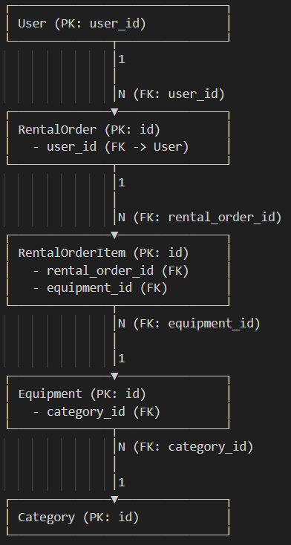
  - 3.1.a. Sơ đồ chung

// Equipment 1---N EquipmentSpecification
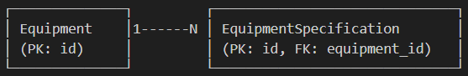
  - 3.1.b. Sơ đồ quan hệ Equipment và EquipmentSpecification
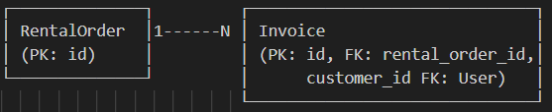
// RentalOrder 1---N Invoice
  - 3.1.c. Sơ đồ quan hệ RentalOrder và Invoice
// Invoice 1---N Payment
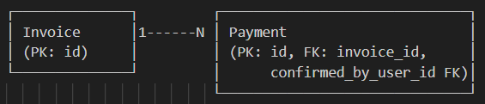
  - 3.1.d. Sơ đồ quan hệ Invoice và Payment
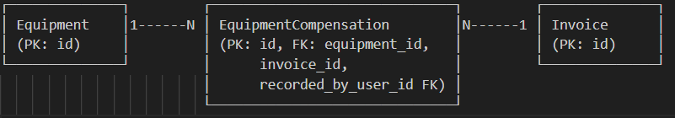
// Invoice 1---N EquipmentCompensation
  - 3.1.e. Sơ đồ quan hệ Invoice và Payment
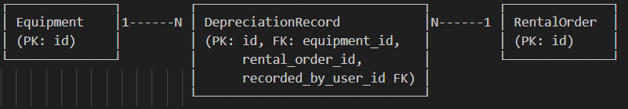
// RentalOrder 1---N DepreciationRecord
  - 3.1.f. Sơ đồ quan hệ Invoice và Payment

3.2. Chi tiết các bảng dữ liệu

3.2.1. User (Người dùng)
- user_id (int, PK, identity)
- username (nvarchar, unique, not null)
- password_hash (nvarchar, not null)
- full_name (nvarchar, not null)
- email (nvarchar, unique, not null)
- phone_number (nvarchar, not null)
- role (nvarchar, not null, [ADMIN|STAFF|USER])
- status (bit, not null)
- created_at (datetime, not null)

3.2.2. Category (Danh mục thiết bị)
- id (int, PK, identity)
- code (nvarchar, unique, not null)
- name (nvarchar, not null)
- description (nvarchar, null)
- created_at (datetime, not null)

3.2.3. Equipment (Thiết bị)
- id (int, PK, identity)
- category_id (int, FK -> Category.id, not null)
- name (nvarchar, not null)
- code (nvarchar, unique, not null)
- description (nvarchar, null)
- total_quantity (int, not null)
- available_quantity (int, not null)
- quantity_in_repair (int, not null)
- daily_rental_price (decimal(18,2), not null)
- monthly_rental_price (decimal(18,2), not null)
- created_at (datetime, not null)

3.2.4. EquipmentSpecification (Thông số kỹ thuật thiết bị)
- id (int, PK, identity)
- equipment_id (int, FK -> Equipment.id, not null)
- name (nvarchar, not null)
- value (nvarchar, not null)

3.2.5. EquipmentCompensation (Bồi thường thiết bị)
- id (int, PK, identity)
- equipment_id (int, FK -> Equipment.id, not null)
- invoice_id (int, FK -> Invoice.id, not null)
- amount (decimal(18,2), not null)
- reason (nvarchar, not null)
- recorded_by_user_id (int, FK -> User.user_id, not null)
- recorded_at (datetime, not null)

3.2.6. RentalOrder (Đơn thuê thiết bị)
- id (int, PK, identity)
- user_id (int, FK -> User.user_id, not null)
- start_date (date, not null)
- end_date (date, not null)
- status (nvarchar, not null)
- created_at (datetime, not null)

3.2.7. RentalOrderItem (Chi tiết đơn thuê)
- id (int, PK, identity)
- rental_order_id (int, FK -> RentalOrder.id, not null)
- equipment_id (int, FK -> Equipment.id, not null)
- quantity (int, not null)
- price_per_day (decimal(18,2), not null)
- price_per_month (decimal(18,2), not null)

3.2.8. Invoice (Hóa đơn)
- id (int, PK, identity)
- rental_order_id (int, FK -> RentalOrder.id, not null)
- customer_id (int, FK -> User.user_id, not null)
- total_amount (decimal(18,2), not null)
- status (nvarchar, not null)
- created_at (datetime, not null)
- due_date (date, not null)

3.2.9. Payment (Thanh toán)
- id (int, PK, identity)
- invoice_id (int, FK -> Invoice.id, not null)
- amount_paid (decimal(18,2), not null)
- payment_method (nvarchar, not null)
- payment_date (datetime, not null)
- confirmed_by_user_id (int, FK -> User.user_id, not null)

3.2.10. DepreciationRecord (Khấu hao thiết bị)
- id (int, PK, identity)
- equipment_id (int, FK -> Equipment.id, not null)
- rental_order_id (int, FK -> RentalOrder.id, not null)
- amount (decimal(18,2), not null)
- recorded_by_user_id (int, FK -> User.user_id, not null)
- recorded_at (datetime, not null)

3.3. Tóm tắt thiết kế dữ liệu

3.3.1. Nhóm quản lý Sản phẩm (Equipments & Categories)
Chức năng: Phân loại và lưu trữ thông tin kỹ thuật của máy móc (Máy xúc, máy trộn...).
Điểm quan trọng: Theo dõi sát sao số lượng thực tế thông qua 3 trạng thái: Tổng số lượng, Sẵn sàng cho thuê và Đang sửa chữa. Điều này giúp hệ thống không bị cho thuê quá số lượng đang có.

3.3.2. Nhóm quản lý Khách hàng (Users)
Chức năng: Lưu trữ thông tin định danh (Tên, SĐT, Email) và phân quyền (Role).
Điểm quan trọng: Cột OutstandingDebt (Nợ tồn đọng) giúp theo dõi nhanh số tiền khách hàng còn nợ hệ thống mà chưa thanh toán hết.

3.3.3. Nhóm quản lý Giao dịch (Rental Orders & Details)
Chức năng: Đây là "trái tim" của hệ thống.
RentalOrders: Lưu thông tin tổng quát của một lần thuê (Ngày thuê, ngày trả dự kiến, trạng thái đơn hàng).
RentalOrderDetails: Chia nhỏ đơn hàng để biết khách thuê những thiết bị nào, số lượng bao nhiêu và đơn giá tại thời điểm đó (đề phòng giá thuê thay đổi theo thời gian).

3.3.4. Nhóm quản lý Tài chính (Invoices)
Chức năng: Xuất hóa đơn dựa trên đơn thuê.
Điểm quan trọng: Tính toán các chi phí phát sinh ngoài tiền thuê gốc như: Phí khấu hao (Depreciation) và Phí trả muộn (Late Fee). Nó giúp tách biệt giữa "Việc thuê máy" và "Việc thanh toán tiền".

PHẦN IV: THIẾT KẾ API BACKEND

4.1. Kiến trúc Backend
Backend tổ chức theo mô hình **Monolithic ASP.NET Core**, sử dụng Entity Framework, SQL Server, chia lớp rõ ràng: Controller (API), Service (Business Logic), Data (DbContext), Model (Entity), hỗ trợ phân quyền, xác thực JWT.
┌─────────────────────────────────────┐
│ Frontend (Web/Mobile) │
└─────────────────────────────────────┘
│
↓
┌─────────────────────────────────────┐
│ API Gateway / Authentication │ (JWT/Session)
└─────────────────────────────────────┘
│
┌────────┼────────┐
↓ ↓ ↓
┌──────────────────────────────────────┐
│ API Routes / Endpoints │
├──────────────────────────────────────┤
│ ├─ Category API │
│ ├─ Equipment API │
│ ├─ RentalOrder API │
│ ├─ Invoice API │
│ ├─ Payment API │
│ ├─ User API │
│ └─ Report API │
└──────────────────────────────────────┘
│
┌────────┼────────┐
↓ ↓ ↓
┌──────────────────────────────────────┐
│ Business Logic Layer │
├──────────────────────────────────────┤
│ ├─ Category Service │
│ ├─ Equipment Service │
│ ├─ RentalOrder Service │
│ ├─ Invoice Service │
│ ├─ Payment Service │
│ ├─ User Service │
│ └─ Report Service │
└──────────────────────────────────────┘
│
↓
┌─────────────────────────────────────┐
│ Database Layer (SQL Server) │
│ (10+ bảng dữ liệu) │
└─────────────────────────────────────┘

4.2. Danh sách API Endpoints

4.2.1. Quản trị hệ thống (Admin)
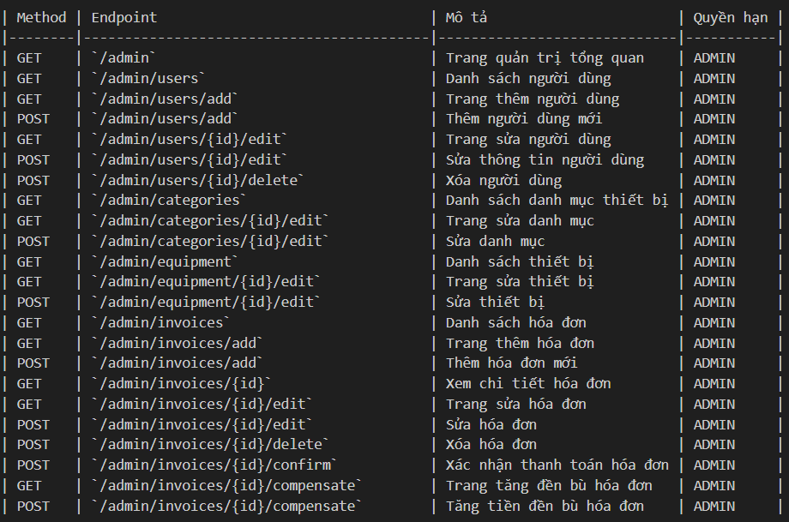
  - 4.2.1. Bảng quản trị hệ thống

4.2.2. Người dùng (User)
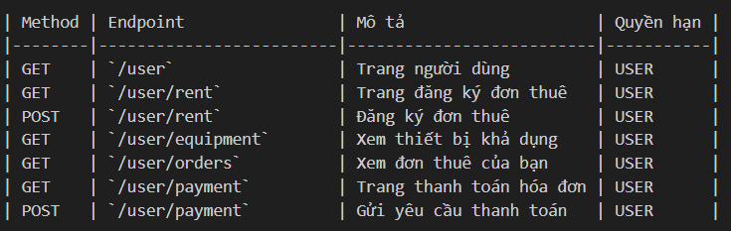
  - 4.2.2. Bảng người dùng

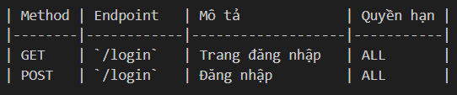
4.2.3. Đăng nhập/Đăng xuất
  - 4.2.3. Bảng người dùng

4.2.4. API chức năng (RESTful, cho Frontend/Client)
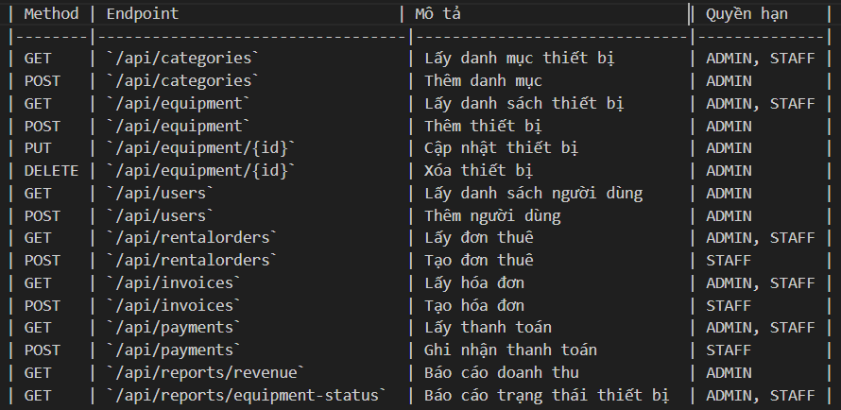
  - 4.2.4. Bảng API chức năng

4.3. Cấu trúc Request/Response mẫu
Ví dụ 1: Tạo đơn thuê thiết bị (POST /api/rentalorders)
Request Body:
{
"user_id": 2,
"start_date": "2026-03-01",
"end_date": "2026-03-10",
"items": [
{ "equipment_id": 1, "quantity": 2 },
{ "equipment_id": 3, "quantity": 1 }
]
}
Response Success (201):
{
"success": true,
"message": "Tạo đơn thuê thành công",
"data": {
"rental_order_id": 101,
"user_id": 2,
"start_date": "2026-03-01",
"end_date": "2026-03-10",
"status": "ACTIVE",
"items": [
{ "equipment_id": 1, "quantity": 2 },
{ "equipment_id": 3, "quantity": 1 }
]
}
}

Ví dụ 2: Tạo hóa đơn từ đơn thuê (POST /api/invoices)
Request Body:
{
"rental_order_id": 101
}
Response Success (201):
{
"success": true,
"message": "Hóa đơn đã được tạo thành công",
"data": {
"invoice_id": 2001,
"rental_order_id": 101,
"total_amount": 15000000,
"status": "UNPAID",
"created_at": "2026-03-10T10:00:00Z",
"due_date": "2026-03-25"
}
}

Ví dụ 3: Báo cáo trạng thái thiết bị (GET /api/reports/equipment-status)
Response Success (200):
{
"success": true,
"message": "Báo cáo trạng thái thiết bị",
"data": [
{
"equipment_id": 1,
"name": "Máy xúc 1",
"category": "Máy xúc",
"total_quantity": 5,
"available_quantity": 2,
"quantity_in_repair": 1
},
{
"equipment_id": 2,
"name": "Máy trộn bê tông",
"category": "Máy trộn",
"total_quantity": 3,
"available_quantity": 3,
"quantity_in_repair": 0
}
]
}
Ví dụ 4: Thêm người dùng mới (POST /api/users)
Request Body:
{
"username": "nguyenvana",
"password": "123456",
"full_name": "Nguyễn Văn A",
"email": "vana@example.com",
"phone": "0912345678",
"role": "Customer"
}
Response Success (201):
{
"success": true,
"message": "Tạo người dùng thành công",
"data": {
"user_id": 10,
"username": "nguyenvana",
"full_name": "Nguyễn Văn A",
"role": "Customer"
}
}
Ví dụ 5: Thêm thiết bị mới (POST /api/equipment)
Request Body:
{
"category_id": 2,
"name": "Máy ủi Komatsu",
"code": "EQP-002",
"description": "Máy ủi công suất lớn",
"total_quantity": 4,
"available_quantity": 4,
"daily_rental_price": 1200000
}
Response Success (201):
{
"success": true,
"message": "Thêm thiết bị thành công",
"data": {
"equipment_id": 12,
"name": "Máy ủi Komatsu",
"category_id": 2
}
}
Ví dụ 6: Thanh toán hóa đơn (POST /api/payments)
Request Body:
{
"invoice_id": 2001,
"amount_paid": 15000000,
"payment_method": "BankTransfer"
}
Response Success (201):
{
"success": true,
"message": "Thanh toán thành công",
"data": {
"payment_id": 501,
"invoice_id": 2001,
"amount_paid": 15000000,
"payment_date": "2026-03-11T09:00:00Z"
}
}
Ví dụ 7: Cập nhật thông tin thiết bị (PUT /api/equipment/{id})
Request Body:
{
"name": "Máy xúc Hitachi ZX200",
"description": "Đã bảo trì tháng 3/2026",
"available_quantity": 3
}
Response Success (200):
{
"success": true,
"message": "Cập nhật thiết bị thành công",
"data": {
"equipment_id": 1,
"name": "Máy xúc Hitachi ZX200",
"available_quantity": 3
}
}
Ví dụ 8: Xác nhận hóa đơn đã thanh toán (POST /admin/invoices/{id}/confirm)
Request: (Không cần body, chỉ cần gọi endpoint)
Response Success (200):
{
"success": true,
"message": "Hóa đơn đã được xác nhận thanh toán",
"data": {
"invoice_id": 2001,
"status": "Paid",
"paid_at": "2026-03-12T14:30:00Z"
}
}

PHẦN V: PHÂN CÔNG NHIỆM VỤ SINH VIÊN

5.1. Thống kê quy mô nhóm
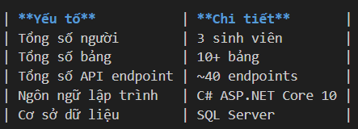
  - 5.1. Bảng quy mô

5.2. Bảng phân công chi tiết
SV1: Quản lý dữ liệu nền & API cơ bản
**Bảng dữ liệu:**
- Category (Danh mục thiết bị)
- Equipment (Thiết bị)
**API Endpoints phụ trách:**
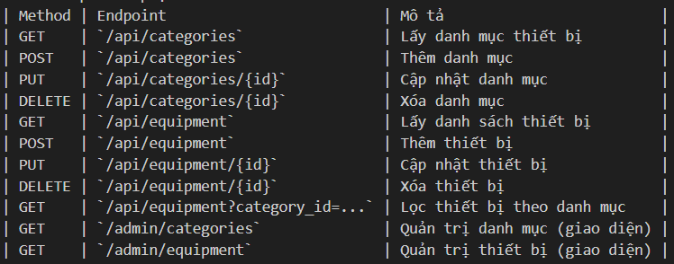
  - 5.2.a. Bảng API của SV1
**Yêu cầu chi tiết:**
- Thiết kế bảng dữ liệu chuẩn hóa, có khóa ngoại, index hợp lý
- Viết đầy đủ CRUD API, validate dữ liệu đầu vào (bắt buộc, kiểu dữ liệu, ràng buộc logic)
- Xử lý lỗi rõ ràng (status code, message)
- Viết test case cho từng API (unit test, integration test)
- Đảm bảo phân quyền đúng (chỉ ADMIN thao tác thêm/sửa/xóa)
- Viết tài liệu hướng dẫn sử dụng API (Swagger, README)
- Đảm bảo code clean, dễ đọc, tuân thủ naming convention
- Comment code các hàm phức tạp
SV2: Nghiệp vụ cho thuê & hóa đơn
**Bảng dữ liệu:**
- RentalOrder (Đơn thuê)
- RentalOrderItem (Chi tiết đơn thuê)
- Invoice (Hóa đơn)
**API Endpoints phụ trách:**
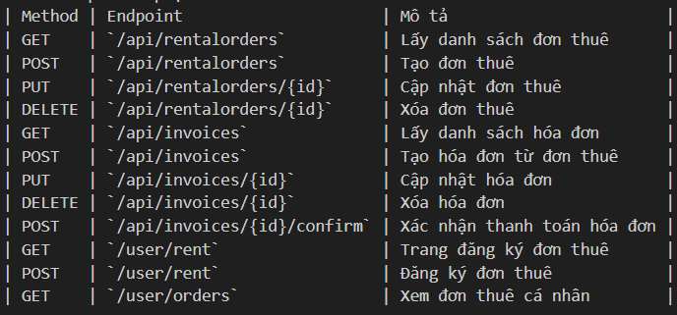
  - 5.2.b. API Endpoint của SV2
**Yêu cầu chi tiết:**
- Thiết kế bảng dữ liệu chuẩn hóa, có liên kết chặt chẽ giữa đơn thuê, hóa đơn, chi tiết đơn thuê
- Viết đầy đủ CRUD API, validate dữ liệu đầu vào (ngày thuê, ngày trả, số lượng, trạng thái)
- Cài đặt logic tính phí thuê theo ngày/tháng, sinh hóa đơn tự động khi hoàn thành đơn thuê
- Xử lý các trạng thái đơn thuê/hóa đơn (Pending, Active, Paid, Overdue...)
- Viết test case logic tính tiền, test edge case (ngày trùng, số lượng vượt kho...)
- Đảm bảo phân quyền đúng (STAFF tạo đơn thuê, ADMIN xác nhận hóa đơn)
- Viết tài liệu hướng dẫn sử dụng API, mô tả rõ quy trình nghiệp vụ
- Đảm bảo code clean, dễ đọc, tuân thủ naming convention
- Comment code các hàm phức tạp

SV3: Thanh toán, bồi thường, báo cáo
**Bảng dữ liệu:**
- Payment (Thanh toán)
- EquipmentCompensation (Bồi thường thiết bị)
- DepreciationRecord (Khấu hao thiết bị)
**API Endpoints phụ trách:**
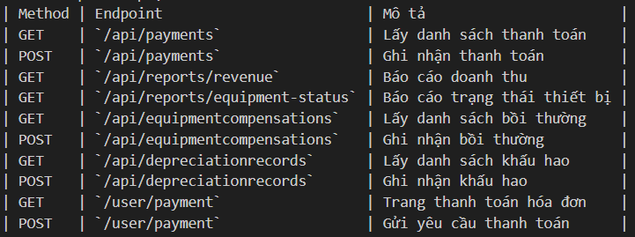
  - 5.2.c. API Endpoints của SV3
**Yêu cầu chi tiết:**
- Thiết kế bảng dữ liệu chuẩn hóa, có liên kết hóa đơn, thiết bị, người dùng
- Viết đầy đủ CRUD API, validate dữ liệu đầu vào (số tiền, phương thức, lý do bồi thường...)
- Cài đặt logic báo cáo tổng hợp: doanh thu, thiết bị đang thuê, thiết bị hỏng, bồi thường
- Xử lý các trường hợp thanh toán thiếu, quá hạn, bồi thường nhiều lần
- Viết test case cho các báo cáo, kiểm thử hiệu năng với dữ liệu lớn
- Đảm bảo phân quyền đúng (STAFF ghi nhận thanh toán, ADMIN xem báo cáo)
- Viết tài liệu hướng dẫn sử dụng API, mô tả rõ quy trình nghiệp vụ
- Đảm bảo code clean, dễ đọc, tuân thủ naming convention
- Comment code các hàm phức tạp

5.3. Bảng tóm tắt phân công

SV | Bảng dữ liệu phụ trách | Nhóm API/Chức năng | Số lượng endpoint
Nguyễn Anh Đức | Category, Equipment | Quản lý danh mục, thiết bị (CRUD, filter, giao diện admin) | 10+
Nguyễn Việt Hoàng | RentalOrder, RentalOrderItem, Invoice | Đơn thuê, hóa đơn, logic tính tiền, xác nhận thanh toán | 11+
Lưu Phương Thảo | Payment, EquipmentCompensation, DepreciationRecord | Thanh toán, bồi thường, báo cáo tổng hợp | 10+

PHẦN VI: CHI TIẾT LOGIC NGHIỆP VỤ

6.1. Logic tính phí thuê thiết bị
- Tính phí thuê theo số ngày/tháng, loại thiết bị, số lượng
- Kiểm tra tồn kho trước khi tạo đơn thuê
- Sinh hóa đơn tự động khi đơn thuê hoàn thành

6.2. Logic báo cáo

6.2.1. Báo cáo doanh thu
- Mục tiêu: Thống kê tổng doanh thu từ các hóa đơn đã thanh toán trong một khoảng thời gian (theo tháng, quý, năm, hoặc toàn bộ).
- Logic thực hiện:
- Truy vấn tất cả các hóa đơn có status = 'Paid' trong khoảng thời gian cần báo cáo.
- Tính tổng trường total_amount của các hóa đơn này.
- Có thể group theo tháng/năm để hiển thị biểu đồ hoặc bảng chi tiết.
- Truy vấn mẫu:
SELECT SUM(total_amount) AS total_revenue, MONTH(created_at) AS month
FROM Invoice
WHERE status = 'Paid' AND created_at BETWEEN @fromDate AND @toDate
GROUP BY MONTH(created_at)
- Kết quả trả về:
  - Tổng doanh thu
  - Doanh thu theo từng tháng/quý/năm
  - Số lượng hóa đơn đã thanh toán

6.2.2. Báo cáo trạng thái thiết bị
- Mục tiêu: Thống kê số lượng thiết bị theo trạng thái (đang thuê, sẵn sàng, đang sửa chữa, đã hỏng, v.v.)
- Logic thực hiện:
- Truy vấn bảng Equipment để lấy tổng số lượng, số lượng còn lại (available_quantity), số lượng đang sửa (quantity_in_repair).
- Có thể join với bảng RentalOrderItem để xác định thiết bị nào đang được thuê.
- Thống kê theo từng danh mục thiết bị nếu cần.
- Truy vấn mẫu:
SELECT e.id, e.name, e.total_quantity, e.available_quantity, e.quantity_in_repair
FROM Equipment e
- Kết quả trả về:
  - Danh sách thiết bị với trạng thái hiện tại
  - Thống kê tổng số thiết bị đang thuê, còn lại, đang sửa

6.2.3. Báo cáo bồi thường thiết bị
- Mục tiêu: Thống kê các trường hợp bồi thường thiết bị do hỏng hóc, mất mát, tổng số tiền bồi thường theo từng thiết bị hoặc người dùng.
- Logic thực hiện:
- Truy vấn bảng EquipmentCompensation trong khoảng thời gian cần báo cáo.
- Có thể group theo thiết bị hoặc người dùng để thống kê tổng số lần và tổng số tiền bồi thường.
- Truy vấn mẫu:
SELECT equipment_id, SUM(amount) AS total_compensation, COUNT(*) AS compensation_count
FROM EquipmentCompensation
WHERE recorded_at BETWEEN @fromDate AND @toDate
GROUP BY equipment_id
- Kết quả trả về:
  - Tổng số tiền bồi thường theo thiết bị/người dùng
  - Danh sách các trường hợp bồi thường

6.2.4. Báo cáo khấu hao thiết bị
- Mục tiêu: Thống kê số tiền khấu hao thiết bị theo từng kỳ thuê, từng thiết bị.
- Logic thực hiện:
- Truy vấn bảng DepreciationRecord theo khoảng thời gian hoặc theo thiết bị.
- Tính tổng số tiền khấu hao, số lần ghi nhận.
- Truy vấn mẫu:
SELECT equipment_id, SUM(amount) AS total_depreciation
FROM DepreciationRecord
WHERE recorded_at BETWEEN @fromDate AND @toDate
GROUP BY equipment_id
- Kết quả trả về:
  - Tổng số tiền khấu hao theo thiết bị
  - Lịch sử ghi nhận khấu hao

6.2.5. Báo cáo tổng hợp & hiệu năng
- Mục tiêu: Tổng hợp nhiều chỉ số (doanh thu, số lượng thiết bị, bồi thường, khấu hao) trên một dashboard.
- Logic thực hiện:
- Kết hợp nhiều truy vấn con (subquery) hoặc sử dụng stored procedure để lấy dữ liệu tổng hợp.
- Tối ưu truy vấn với index, phân trang khi dữ liệu lớn.
- Hỗ trợ filter theo thời gian, danh mục, trạng thái.
- Kết quả trả về:
  - Dashboard tổng hợp các chỉ số chính
  - Hỗ trợ xuất file Excel/PDF nếu cần

6.2.6. Lưu ý về hiệu năng và bảo mật
- Sử dụng index cho các trường ngày tháng, trạng thái, khóa ngoại để tăng tốc truy vấn.
- Phân quyền truy cập báo cáo (chỉ ADMIN hoặc STAFF được xem báo cáo nhạy cảm).
- Kiểm thử với dữ liệu lớn để đảm bảo thời gian phản hồi hợp lý.

PHẦN VII: YÊU CẦU KỸ THUẬT & MÔI TRƯỜNG LÀM VIỆC

7.1. Stack công nghệ
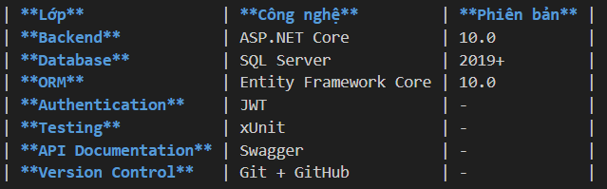
  - 7.1. Bảng stack công nghệ

7.2. cấu trúc Backend (ASP.NET CORE)
ConstructionRental/
├── Controllers/ # Chứa các API Controller (RESTful endpoint)
│ ├── AdminController.cs # Quản trị hệ thống
│ ├── UserController.cs # Quản lý người dùng
│ ├── EquipmentController.cs # Quản lý thiết bị
│ ├── RentalOrderController.cs # Quản lý đơn thuê
│ ├── InvoiceController.cs # Quản lý hóa đơn
│ ├── PaymentController.cs # Quản lý thanh toán
│ ├── HomeController.cs # Trang chủ, login/logout
│ ├── ReportController.cs # Báo cáo tổng hợp
│ └── LoginController.cs # Đăng nhập/đăng xuất
├── Models/ # Định nghĩa các entity/model ánh xạ bảng dữ liệu
│ ├── User.cs
│ ├── Category.cs
│ ├── Equipment.cs
│ ├── RentalOrder.cs
│ ├── RentalOrderItem.cs
│ ├── Invoice.cs
│ ├── Payment.cs
│ ├── EquipmentCompensation.cs
│ ├── DepreciationRecord.cs
│ ├── EquipmentSpecification.cs
│ └── RentalStatus.cs
├── Data/ # DbContext, cấu hình kết nối database
│ └── ConstructionRentalDbContext.cs
├── Services/ # Lớp nghiệp vụ (Business Logic)
│ ├── Interfaces/ # Định nghĩa interface cho service
│ │ ├── IEquipmentService.cs
│ │ ├── ICategoryService.cs
│ │ ├── IRentalService.cs
│ │ ├── IUserService.cs
│ │ ├── IFinancialService.cs
│ │ └── IService.cs
│ └── Implementations/ # Cài đặt các service
│ ├── EquipmentService.cs
│ ├── CategoryService.cs
│ ├── RentalService.cs
│ ├── UserService.cs
│ ├── FinancialService.cs
│ ├── ReportService.cs
│ └── InventoryService.cs
├── Migrations/ # EF Core migration (tạo/sửa bảng, version DB)
│ ├── 20260316082655_InitialCreate.cs
│ ├── 20260316083225_AddUserManagementAndFinancialFeatures.cs
│ ├── ConstructionRentalDbContextModelSnapshot.cs
│ └── 20260316090000_SeedInitialData.cs
├── Properties/ # Thông tin cấu hình project (AssemblyInfo, launchSettings)
│ ├── launchSettings.json
│ └── AssemblyInfo.cs
│
├── wwwroot/ # Static files (ảnh, css, js, tài liệu export)
│ └── static/
├── appsettings.json # File cấu hình (connection string, JWT, ...)
├── appsettings.Development.json # Cấu hình riêng môi trường dev
├── Program.cs # Entry point, cấu hình middleware, DI
├── ConstructionRental.csproj # File cấu hình project .NET

7.3. Mô tả chi tiết các thư mục/chức năng
- Controllers/: Chứa các lớp controller định nghĩa các endpoint API, nhận request từ client, gọi service xử lý logic và trả response.
- Models/: Định nghĩa các entity tương ứng với bảng dữ liệu, có thể chứa cả các DTO (Data Transfer Object) phục vụ truyền dữ liệu.
- Data/: Chứa DbContext (kết nối, ánh xạ bảng, seed data), cấu hình EF Core.
- Services/Interfaces/: Định nghĩa các interface cho các service nghiệp vụ (theo chuẩn SOLID, dễ test/mock).
- Services/Implementations/: Cài đặt chi tiết các service nghiệp vụ (xử lý logic, validate, gọi DB).
- Migrations/: Lưu các file migration để quản lý version database, tạo/sửa bảng tự động.
- Properties/: Thông tin cấu hình project, launch profile, version.
- wwwroot/: Chứa file tĩnh (ảnh, css, js, export file, tài liệu download).
- appsettings.json: File cấu hình chính (connection string, JWT, các tham số hệ thống).
- Program.cs: Điểm khởi động ứng dụng, cấu hình DI, middleware, routing, swagger, ...
- .csproj: File cấu hình project .NET (package, target framework, ...).

7.4. Yêu cầu môi trường
Máy tính cá nhân:
- .NET 10.0 trở lên
- SQL Server 2019+
- Visual Studio 2022 hoặc VS Code
- Postman/Swagger UI (test API)
- Git

Phần IX: trang web thực tế

9.1. Trang đăng nhập
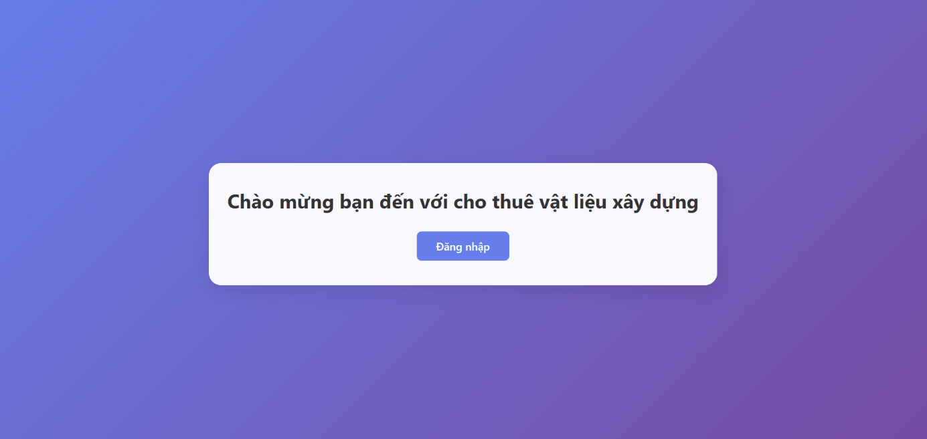
  - 9.1. Trang đăng nhập

9.2. Bảng đăng nhập
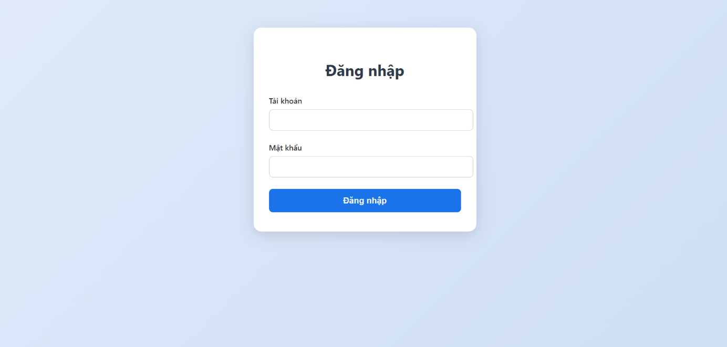
  - 9.2. Bảng đăng nhập

9.3. Trang chủ của khách hàng
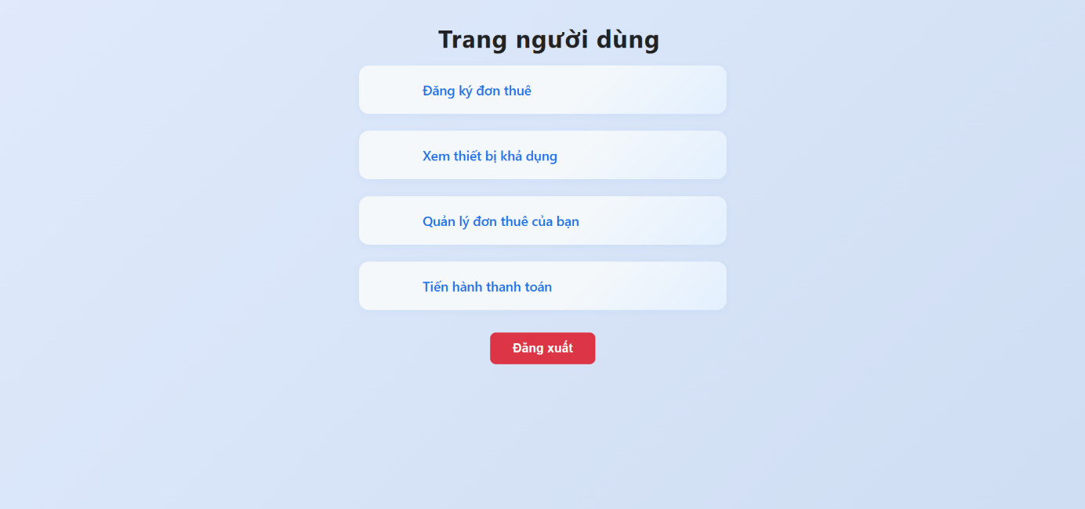
  - 9.3. Trang chủ khách hàng

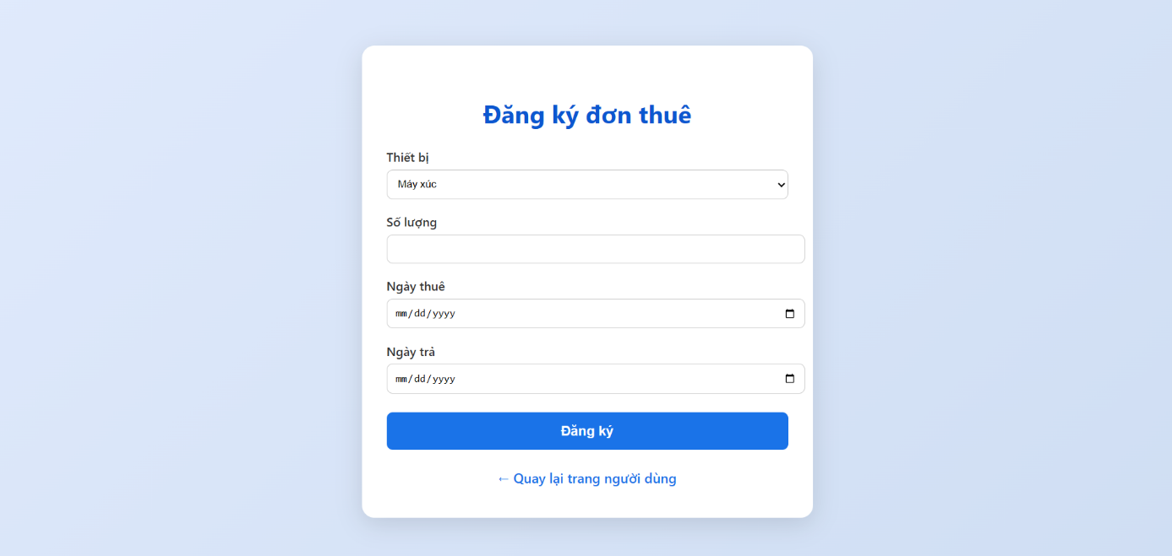
9.4. Trang đăng kí đơn thuê
  - 9.4. Trang đăng kí đơn thuê

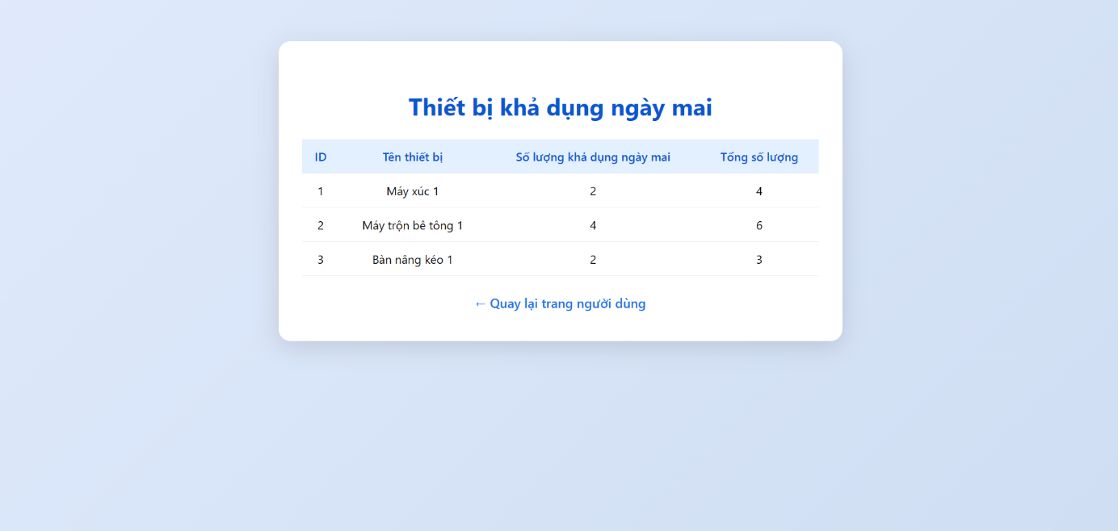
9.5. Trang xem thiết bị khả dụng
  - 9.5. Trang xem thiết bị khả dụng

9.6. Trang quản lí đơn thuê
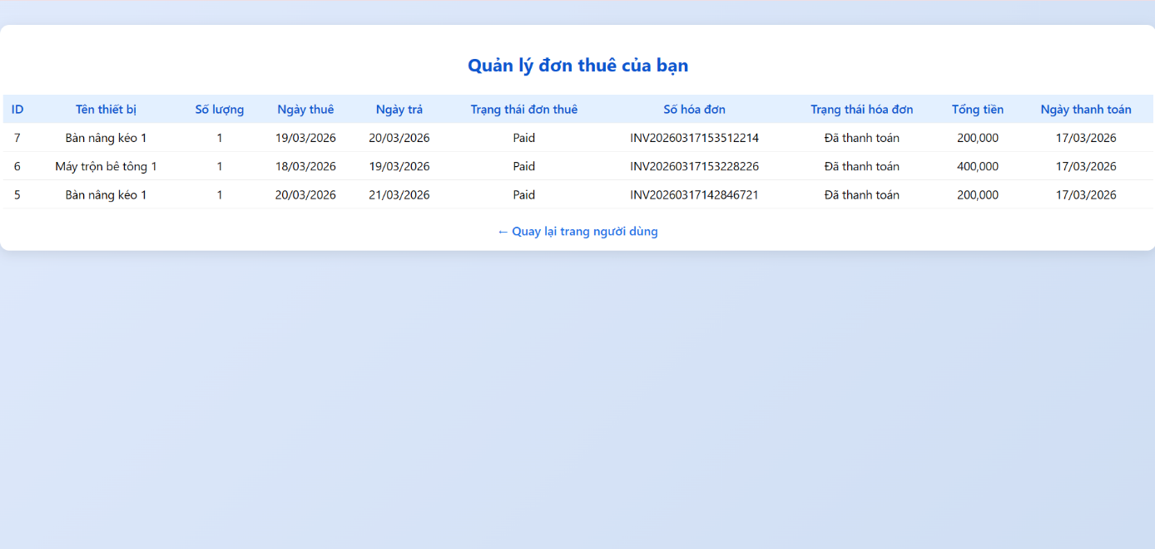
  - 9.6. Trang quan lí đơn thuê

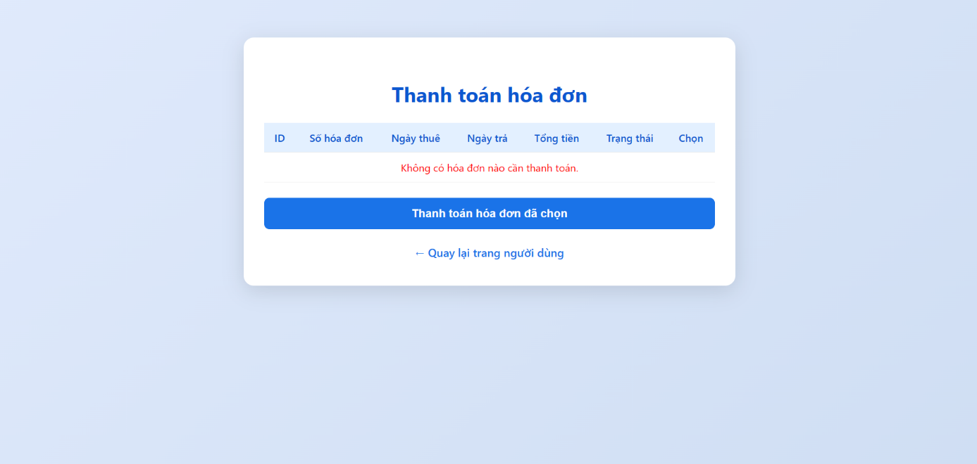
9.7. Trang thanh toán hóa đơn
  - 9.7. Trang thanh toán hóa đơn

9.8. Trang quản trị hệ thống
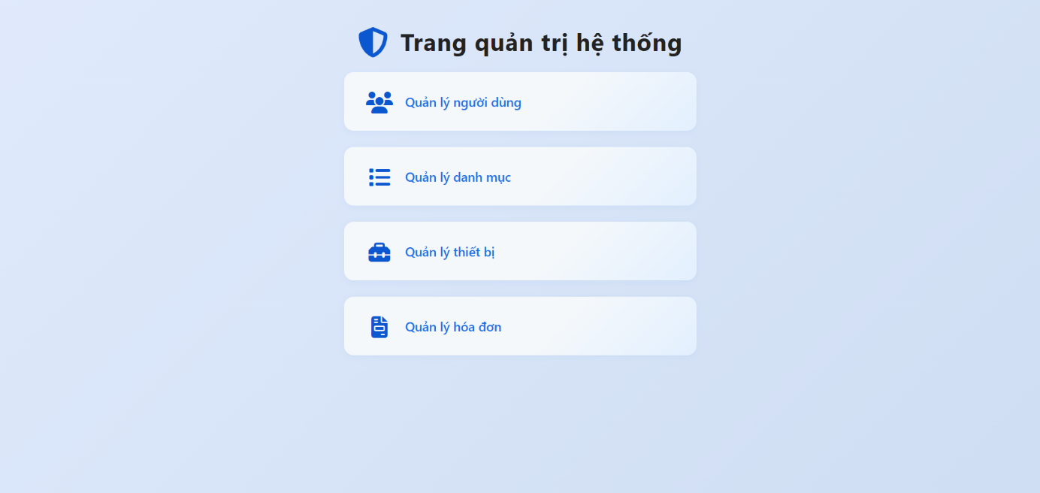
  - 9.7. Trang quản trị hệ thống

9.8. Trang quản lí người dùng
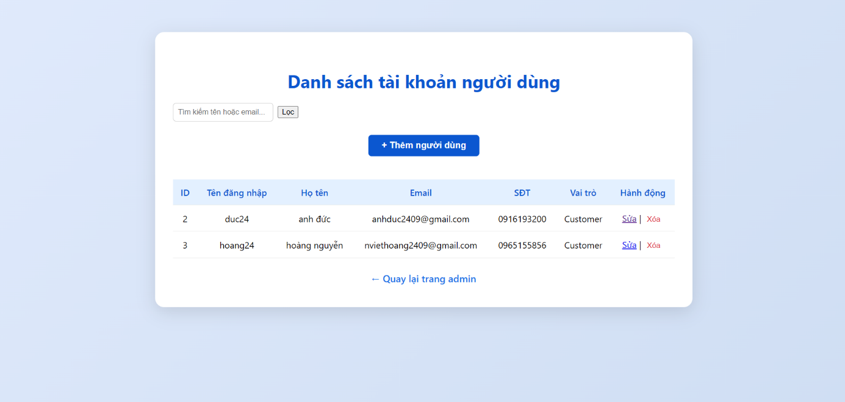
  - 9.8. Trang quản lí người dùng

9.9. Trang thêm người dùng
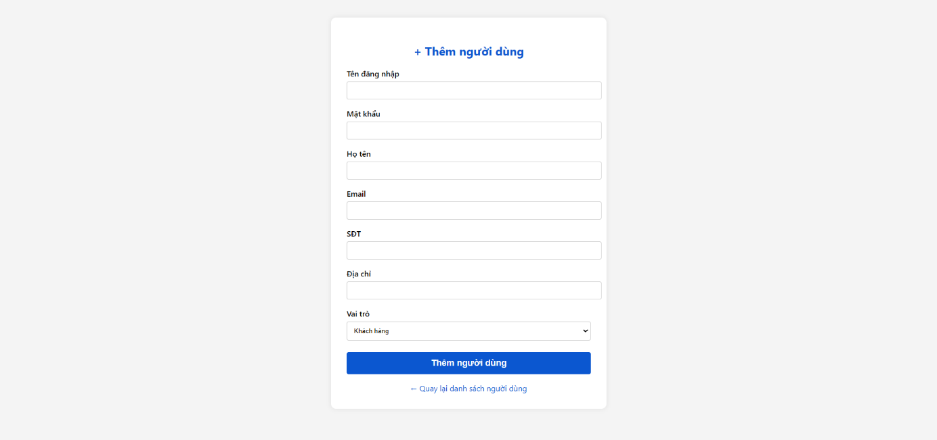
  - 9.9. Trang thêm người dùng

9.10. Trang quản lí danh mục
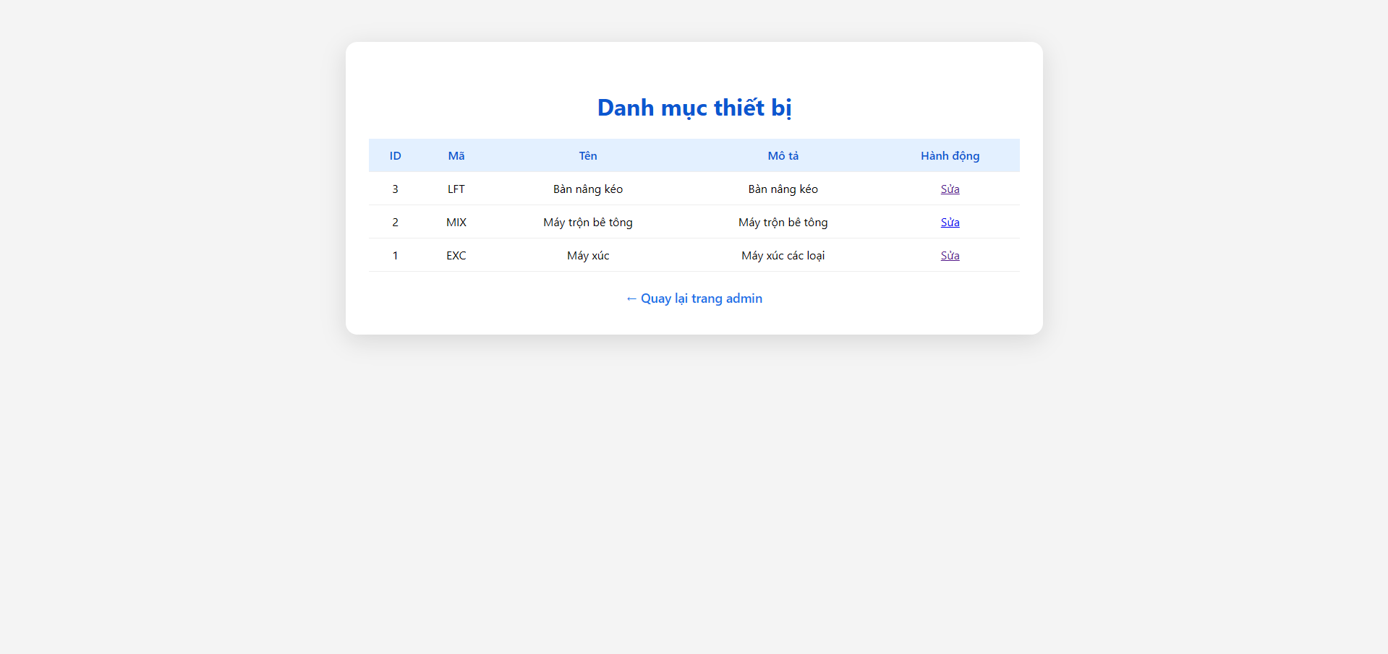
  - 9.10. Trang quản lí danh mục

9.11. Trang sửa danh mục
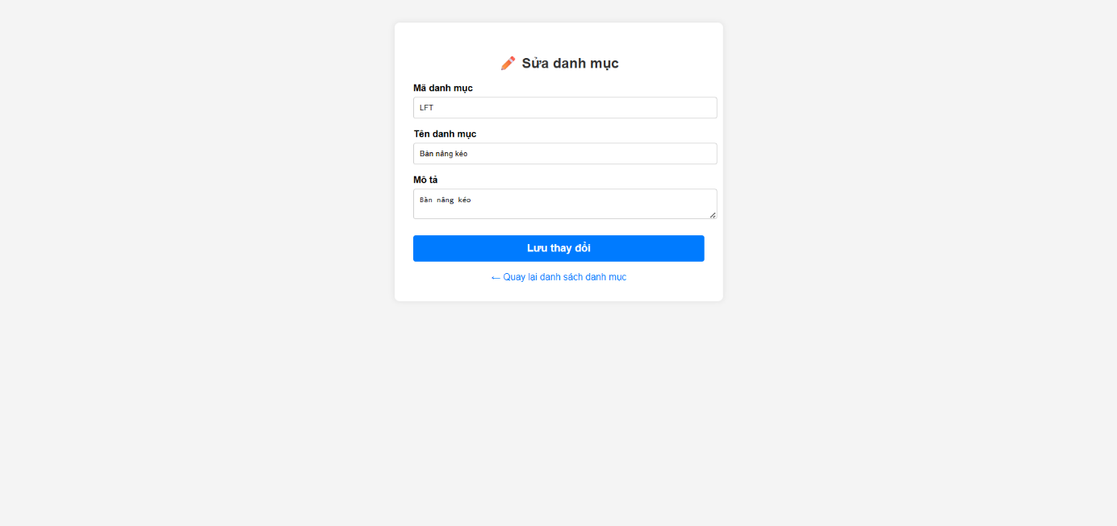
  - 9.11. Trang sửa danh mục

9.12. Trang quản lí thiết bị
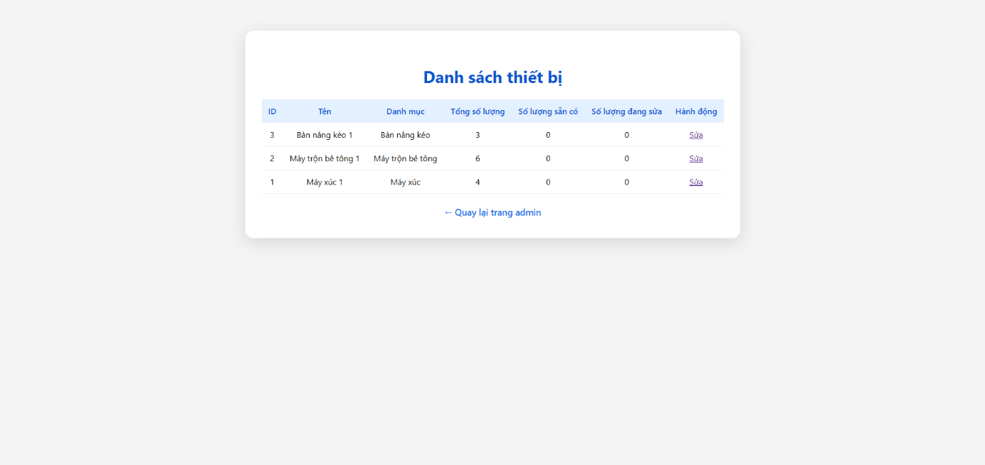
  - 9.12. Trang quản lí thiết bị

9.13. Trang quản lí hóa đơn
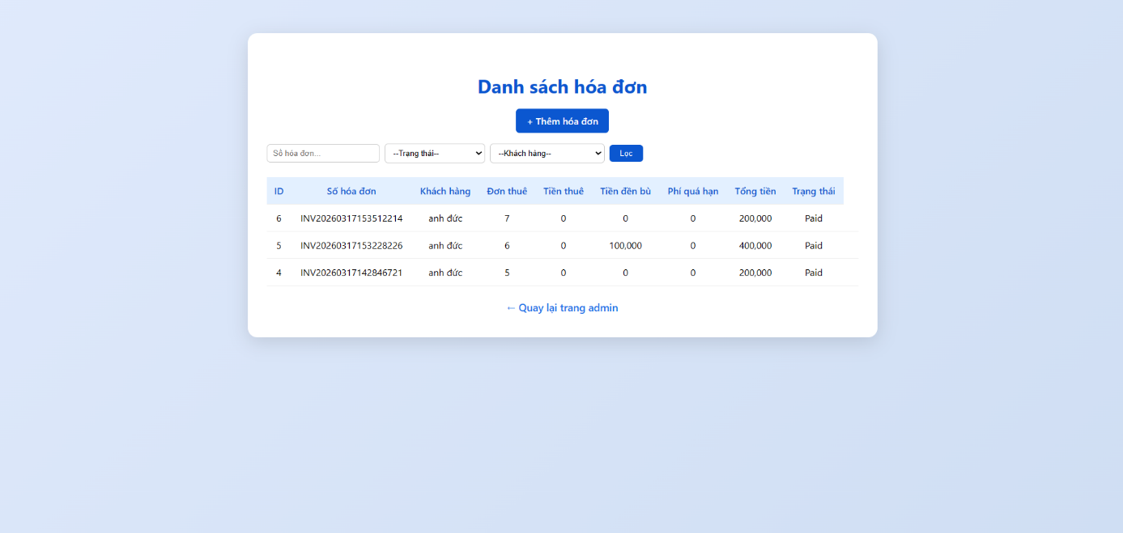
  - 9.13. Trang quản lí hóa đơn

9.14. Trang thêm hóa đơn
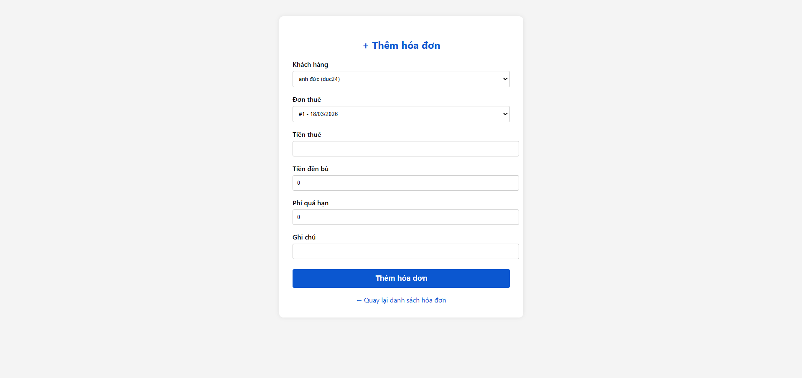
  - 9.14. Trang thêm hóa đơn

KẾT LUẬN
Bài tập lớn "Xây dựng Backend Quản lý Cho thuê Thiết bị Xây dựng (ConstructionRental)" là một dự án thực tiễn, giúp sinh viên tiếp cận toàn diện quy trình phát triển phần mềm backend hiện đại.
Kết quả đạt được
- Hoàn thiện hệ thống backend quản lý cho thuê thiết bị xây dựng với đầy đủ các chức năng: quản lý dữ liệu nền, nghiệp vụ cho thuê, hóa đơn, thanh toán, bồi thường, báo cáo.
- Thiết kế cơ sở dữ liệu chuẩn hóa, rõ ràng về quan hệ, khóa chính, khóa ngoại, đảm bảo tính toàn vẹn dữ liệu.
- Xây dựng API RESTful theo chuẩn, có phân quyền, xác thực JWT, tài liệu hóa đầy đủ bằng Swagger.
- Áp dụng các kỹ thuật kiểm thử (unit test, integration test) giúp nâng cao chất lượng và độ tin cậy của hệ thống.
- Mỗi thành viên đều hoàn thành phần việc được giao, phối hợp hiệu quả trong quá trình phát triển.
Kỹ năng và kiến thức tích lũy
- Thành thạo quy trình thiết kế và triển khai hệ thống backend thực tế với ASP.NET Core, Entity Framework, SQL Server.
- Hiểu sâu về thiết kế cơ sở dữ liệu quan hệ, tối ưu hóa truy vấn, xây dựng các báo cáo tổng hợp.
- Nắm vững kỹ năng làm việc nhóm, sử dụng Git/GitHub để quản lý mã nguồn, phân chia công việc rõ ràng.
- Rèn luyện tư duy kiểm thử, phát hiện và xử lý lỗi, viết test case bao phủ nhiều tình huống thực tế.
Thách thức và bài học kinh nghiệm
- Việc đồng bộ hóa dữ liệu giữa các bảng, xử lý các trường hợp edge case (ví dụ: thiết bị hết kho, hóa đơn quá hạn, bồi thường nhiều lần) đòi hỏi sự phối hợp chặt chẽ và kiểm thử kỹ lưỡng.
- Quản lý phân quyền, bảo mật API và tối ưu hiệu năng cho các báo cáo lớn là những vấn đề thực tế mà nhóm đã giải quyết thành công.
- Việc tài liệu hóa chi tiết (Swagger, README, hướng dẫn test API) giúp việc bảo trì, mở rộng hệ thống dễ dàng hơn.
Định hướng phát triển
- Có thể mở rộng hệ thống để tích hợp frontend (Web/Mobile), bổ sung các tính năng nâng cao như thống kê biểu đồ, xuất báo cáo PDF/Excel, gửi thông báo tự động.
- Tích hợp CI/CD để tự động hóa kiểm thử và triển khai.
- Nâng cấp bảo mật, logging, giám sát hệ thống khi triển khai thực tế.
Tổng kết:
Dự án đã giúp sinh viên vận dụng kiến thức lý thuyết vào thực tiễn, phát triển kỹ năng lập trình, teamwork, giải quyết vấn đề và tư duy hệ thống. Đây là nền tảng vững chắc để tiếp tục học tập, nghiên cứu và làm việc trong lĩnh vực phát triển phần mềm backend chuyên nghiệp.

